**КРАСНОЯРСКИЙ КРАЙ**

**ГОРОДСКОЙ ОКРУГ ГОРОД БОРОДИНО КРАСНОЯРСКОГО КРАЯ**

**АДМИНИСТРАЦИЯ ГОРОДА БОРОДИНО**

**ПОСТАНОВЛЕНИЕ**

г. Бородино

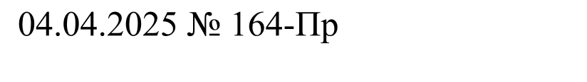

Об утверждении Правил аккредитации журналистов средств массовой информации при администрации города Бородино

В целях реализации требований статьи 48 Закона Российской Федерации от 27.12.1991 № 2124-1 «О средствах массовой информации», на основании Устава и города Бородино

ПОСТАНОВЛЯЮ:

1. Утвердить Правила аккредитации журналистов средств массовой информации при администрации города Бородино согласно Приложению.

2. Обнародовать настоящее постановление в газете «Бородинский вестник» и разместить на официальном сайте городского округа города Бородино Красноярского края в информационно-телекоммуникационной сети интернет ([www.borodino24.gosuslugi.ru](http://www.borodino24.gosuslugi.ru/)).

3. Контроль за исполнением настоящего постановления возложить на заместителя Главы города Бородино по общественно-политической работе О.А. Иванину.

4. Настоящее постановление вступает в силу в день, следующий за днем его официального обнародования в газете "Бородинский вестник".

Глава города Бородино А.Ф. Веретенников

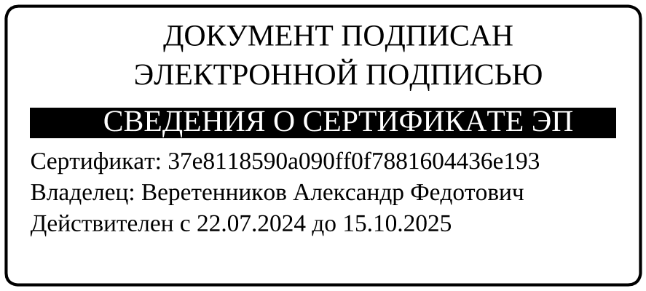

Суровцева

4-49-89

Приложение

к постановлению администрации

города Бородино

от 04.04.2025 № 164

ПРАВИЛА

АККРЕДИТАЦИИ ЖУРНАЛИСТОВ СРЕДСТВ МАССОВОЙ ИНФОРМАЦИИ

ПРИ АДМИНИСТРАЦИИ ГОРОДА БОРОДИНО

**1. Общие положения**

1.1. Целью настоящих Правил является создание условий для:

- реализации принципа гласности деятельности администрации города Бородино;

- укрепления и совершенствования взаимодействия администрации города Бородино и представителей средств массовой информации (далее – СМИ);

- идентификации журналистов СМИ.

1.2. Правом на аккредитацию при администрации города Бородино обладают журналисты официально зарегистрированных СМИ и связанные с редакциями данных СМИ трудовыми или иными договорными отношениями.

1.3. Решение об аккредитации журналиста СМИ принимается Главой города Бородино.

1.4. Технический персонал редакции, обслуживающий журналистов, аккредитации не подлежит и выполняет свои профессиональные обязанности под руководством аккредитованного журналиста. Количественный состав технического персонала и особенности его работы в залах заседаний согласуются с ответственным за проведение соответствующего официального мероприятия (заседания, совещания, комиссии и т.д.) лицом.

1.5. Для входа в здание администрации города Бородино аккредитованные журналисты СМИ должны предъявить документ, удостоверяющий личность, редакционное удостоверение и аккредитационную карточку. Аккредитационную карточку готовит отдел планирования и экономического развития администрации города Бородино (приложение 1 к Правилам).

1.6. Журналист СМИ, присутствующий на заседаниях и других официальных мероприятиях администрации города Бородино обязан иметь при себе документ, удостоверяющий личность, редакционное удостоверение и аккредитационную карточку.

1.7. Аккредитация дает право журналисту, получившему аккредитационную карточку, работать в залах заседаний администрации города Бородино, обеспечивает доступ аккредитованного журналиста на заседания и на другие мероприятия, за исключением случаев, когда принято решение о проведении закрытого мероприятия.

**2. Сроки аккредитации**

2.1. Аккредитация может быть постоянной и временной. Постоянная аккредитация предоставляется на один год журналистам СМИ, регулярно освещающим деятельность администрации города Бородино. Временная аккредитация предоставляется на срок, необходимый для выполнения конкретного редакционного задания. Заявки на временную аккредитацию подаются не позднее, чем за 3 дня до дня проведения мероприятия, работу которого СМИ хочет осветить, если иное не указано в анонсе проведения мероприятия.

2.2. По окончании срока аккредитации редакция СМИ вправе обратиться в администрацию города Бородино с заявлением о продлении срока аккредитации журналиста СМИ. Повторного предоставления документов, указанных в пункте 3.1 Правил, не требуется, за исключением случаев изменения регистрационных и иных данных о СМИ или сведений об аккредитуемом журналисте указанного СМИ.

**3. Порядок получения аккредитации**

3.1. Редакции СМИ информируются о правилах и сроках проведения аккредитации журналистов. Редакции СМИ, желающие аккредитовать своих журналистов при администрации города Бородино, представляют на имя Главы города Бородино следующие документы:

- письменную заявку (в свободной форме) на бланке редакции с исходящим номером, датой, полным наименованием СМИ, сведениями об учредителе и издателе, почтовом адресе, адресе электронной почты и официального сайта издания, номерах связи редакции СМИ, тираже, периодичности, месте нахождения редакции и издателя, Ф.И.О. журналиста СМИ, предлагаемого редакцией для аккредитации. Заявка подписывается руководителем СМИ (или его заместителем в случае отсутствия руководителя) и заверяется печатью организации (при наличии);

- согласие журналиста, планируемого к аккредитации для работы при администрации города Бородино, на обработку персональных данных (приложение 2 к Правилам);

- копию свидетельства о регистрации СМИ, заверенную подписью руководителя (или его заместителя в случае отсутствия руководителя) и печатью СМИ;

- копию редакционного удостоверения представляемого на аккредитацию журналиста, заверенную печатью редакции и подписью руководителя СМИ (лица, исполняющего его обязанности);

- 2 фотографии формата 3 x 4 журналиста, направляемого редакцией для аккредитации;

- перечень технических средств, которые будут использоваться журналистом СМИ при работе во время проведения мероприятий, проводимых администрацией.

Редакция СМИ в течение 5 рабочих дней извещает администрацию города Бородино об изменении своих регистрационных данных (в том числе сведений о выданных лицензиях) и иных представленных сведений (об учредителе и издателе, почтовом адресе, месте нахождения редакции и издателя, аккредитуемом журналисте и т.д.).

Ответственность за достоверность предоставляемых сведений несет руководитель СМИ.

3.2. Глава города Бородино издает распоряжение об аккредитации журналиста СМИ (продлении аккредитации) либо готовит письменный мотивированный отказ в ее предоставлении.

Журналисту СМИ может быть отказано в аккредитации в случае:

- распространения не соответствующих действительности сведений, порочащих честь и достоинство администрации города Бородино*,* что подтверждено вступившим в законную силу решением суда;

- непредоставления редакцией СМИ сведений и документов, указанных в пункте 3.1 настоящих Правил;

- предоставления редакцией СМИ недостоверной информации.

Заверенная копия распоряжения об аккредитации журналиста СМИ (продлении аккредитации) либо письменный отказ в аккредитации направляется в редакцию СМИ в течение 30 рабочих дней со дня поступления заявки.

Именная аккредитационная карточка журналиста СМИ содержит следующие сведения о журналисте: фамилию, имя, отчество, наименование СМИ, которое он представляет; дату выдачи, срок действия, информацию о продлении (при наличии).

**4. Сроки рассмотрения заявлений об аккредитации**

4.1. Документы, определенные в п.3.1 настоящих Правил, подлежат рассмотрению в 7-дневный срок.

**5. Права и обязанности журналистов**

5.1. Аккредитованные журналисты вправе:

- заблаговременно получать информацию о предстоящих мероприятиях, проводимых администрацией города Бородино;

- присутствовать на мероприятиях, проводимых администрацией города Бородино за исключением тех, которые требуют отдельных приглашений или регистраций;

- получать пакет информационных материалов для СМИ, пресс- и пост - релизы;

- производить на территории мероприятия записи, в том числе с использованием средств аудио- и видеотехники, кино- и фотосъемки, за исключением мероприятий, предусмотренных в программе в качестве «закрытых»;

5.2. Аккредитованные журналисты обязаны:

- соблюдать требования закона РФ "О средствах массовой информации";

- проверять достоверность полученной информации;

- уважать права, законные интересы и деловую репутацию организаторов, участников и посетителей мероприятия;

- при проведении записи с использованием средств аудио- и видеозаписи, кино- и фотосъемки получить от организаторов разрешение на такую запись.

- предварительно согласовывать тексты материалов, подготовленные на основе представленной информации, с авторами – участниками мероприятий при администрации города Бородино до их выхода в СМИ;

- предъявлять при осуществлении профессиональной деятельности по первому требованию редакционное удостоверение, аккредитационную карточку или иной документ, удостоверяющий личность и полномочия журналиста.

**6. Основания, порядок прекращения и лишения аккредитации журналистов СМИ**

6.1. Журналист может быть лишен аккредитации, если им или редакцией СМИ нарушены настоящие Правила аккредитации либо распространены не соответствующие действительности сведения, порочащие честь и достоинство администрации города Бородино*,* что подтверждено вступившим в законную силу решением суда.

6.2. Аккредитация журналистов СМИ также прекращается в случаях:

- истечении срока аккредитации;

- прекращения аккредитованным журналистом правоотношений с редакцией СМИ, подавшей заявку на аккредитацию этого журналиста;

- прекращения деятельности средства массовой информации в связи с его ликвидацией, реорганизацией и по иным основаниям, предусмотренным действующим законодательством;

- признания недействительными регистрации СМИ, лицензии на вещание СМИ, по заявке которого такой журналист был аккредитован.

6.3. По основаниям, определенным в пунктах 6.1 и 6.2 настоящих Правил, Главой города Бородино издается распоряжение о лишении (прекращении) аккредитации журналиста СМИ. Копия указанного распоряжения в 5-дневный срок со дня издания направляется в редакцию соответствующего СМИ.

6.4. Аккредитационное удостоверение журналиста СМИ подлежит возврату в случае лишения (прекращения) аккредитации журналиста СМИ.

Приложение 1

к Правилам аккредитации журналистов

средств массовой информации

при администрации города Бородино

ФОРМА

АККРЕДИТАЦИОННОЙ КАРТОЧКИ ЖУРНАЛИСТА

Лицевая сторона

|  |  |
| --- | --- |
| Городской округ город Бородино  Красноярского края  __________________________________________________________  (наименование средства массовой информации)  Фамилия ___________________________________   |  | | --- | | фото |   Имя _______________________________________  Отчество __________________________________  Рег. N ________________ Дата выдачи _______  ___________________________________________  (подпись владельца) |

Оборотная сторона

|  |
| --- |
| Аккредитован для работы при администрации города Бородино  Глава города Бородино  __________________________________________________________  Продлено _________________________________________________  Глава города Бородино  М.П.  ________________________________ |

Приложение 2

к Правилам аккредитации

журналистов средств массовой информации

при администрации города Бородино

**СОГЛАСИЕ**  
**НА ОБРАБОТКУ ПЕРСОНАЛЬНЫХ ДАННЫХ**

    Я, _____________________________________________________________________,

        (фамилия, имя, отчество субъекта персональных данных или его представителя)

 проживающий (проживающая) по адресу:_________________________________________

_____________________________________________________________________________,

    (адрес места жительства субъекта персональных данных или его представителя)

_____________________________________________________________________________,

(наименование и номер основного документа, удостоверяющего личность, сведения о дате выдачи указанного документа и выдавшем его органе)

 ____________________________________________________________________________,

  (реквизиты доверенности или иного документа, подтверждающего полномочия представителя)

 в целях_______________________________________________________________________

                         (указать цель обработки)

в соответствии с [частью 4 статьи 9](consultantplus://offline/ref=42333504D72D495B7DE03FC2E52DCB8E085FC30D829FFDE595A8A28D9204F343934DD529CB6E78FCC69882EFD02C7D7301B9367AC17AAA1015oAC) Федерального закона от 27 июля 2006 года N  152-ФЗ "О персональных данных" настоящим  подтверждаю, что даю свое согласие администрации города Бородино на обработку моих персональных данных_______________________________________________________________________,

          (фамилия, имя, отчество субъекта персональных данных)

Кроме того____________________________________________________________________

    (перечень персональных данных, на обработку которых дается согласие субъекта персональных данных)

 _____________________________________________________________________________

то есть на совершение с указанными персональными данными действий (операций), совершаемых с использованием средств автоматизации или без использования таких средств, включая сбор, запись, систематизацию, накопление, хранение, уточнение (обновление, изменение), извлечение, использование, передачу (распространение, предоставление, доступ), обезличивание, блокирование, удаление, уничтожение (нужное подчеркнуть), а также __________________________________________________________

_____________________________________________________________________________

                          (указать иные действия)

Настоящее согласие дано мной на срок _________________________.

Настоящее согласие действует с "___" _____________ 20__ года.

Я оставляю за собой право отозвать свое согласие в любое время на основании письменного заявления. Подтверждаю, что мои права и обязанности в области защиты персональных данных мне разъяснены.

 ______________________     _______________     "___" _________ 20__ года.

(Ф.И.О. субъекта персональных данных или его представителя)